

СВЕРДЛОВСКАЯ ОБЛАСТЬ
АДМИНИСТРАЦИЯ ГОРОДА КАМЕНСКА-УРАЛЬСКОГО
ПОСТАНОВЛЕНИЕ
от 09.06.2018 № 496

Об утверждении схем организации дорожного движения на период проведения праздничных мероприятий

В соответствии с федеральными законами от 6 октября 2003 года № 131-ФЗ «Об общих принципах организации местного самоуправления в Российской Федерации», от 08 ноября 2007 года № 257-ФЗ «Об автомобильных дорогах и о дорожной деятельности в Российской Федерации и о внесении изменений в отдельные законодательные акты Российской Федерации», распоряжением Губернатора Свердловской области от 17.05.2018 № 84-РГ «Об итогах заседания координационного совещания по обеспечению правопорядка в Свердловской области от 24 апреля 2018 года», Уставом муниципального образования город Каменск-Уральский, Администрация города Каменска-Уральского
ПОСТАНОВЛЯЕТ:
1. Утвердить схемы организации дорожного движения на период проведения праздничных мероприятий:
1) посвященных Празднику Весны и Труда:
при прохождения колонны ОАО «Российские железные дороги» от здания Узлового Совета ветеранов до проспекта Победы (прилагается);
при построении праздничных колонн и прохождении праздничного шествия (прилагается);
при прохождении колонны ПАО «Синарский трубный завод» к месту построения (остановка «Выставочный зал») (прилагается);
при проведении открытого первенства города по велоспорту (прилагается);
2) посвященных Дню Победы:
при проведении легкоатлетической эстафеты на приз газеты «Синарский трубник» (прилагается);
при прохождении колонн ОАО «Каменск-Уральский металлургический завод» к памятнику воинам, погибшим в годы Великой Отечественной войны (прилагается);
при проведении парада наследников Победы и шествия участников Всероссийской акции «Бессмертный полк» (прилагается);
при проведении праздничного концерта и прохождения колонны ПАО «Синарский трубный завод» к мемориалу погибшим трубникам (прилагается);

при прохождении колонны ОАО «Российские железные дороги» к памятнику «Звезда» (прилагается);
при проведении легкоатлетической эстафеты Уральского алюминиевого завода (прилагается).
3) посвященных Дню города:
при проведении праздничного концерта и праздничного фейерверка (прилагается);
при проведении фестиваля колокольных звонов «Каменск-Уральский – колокольная столица» (прилагается);
при проведения семейного праздника «Карнавальчик на колесах» (прилагается).
2. Разместить настоящее постановление на официальном сайте муниципального образования.
3. Контроль исполнения настоящего постановления возложить на первого заместителя главы Администрации города С.А. Гераскина.

Глава города А.В. Шмыков
УТВЕРЖДЕНА
постановлением Администрации города Каменска-Уральского
от 09.06.2018 № 496
«Об утверждении схем организации дорожного движения на период проведения праздничных мероприятий»

Схема организации дорожного движения
при прохождении колонны ОАО «Российские железные дороги» от здания Узлового Совета ветеранов до проспекта Победы

Время проведения мероприятия - 30 минут

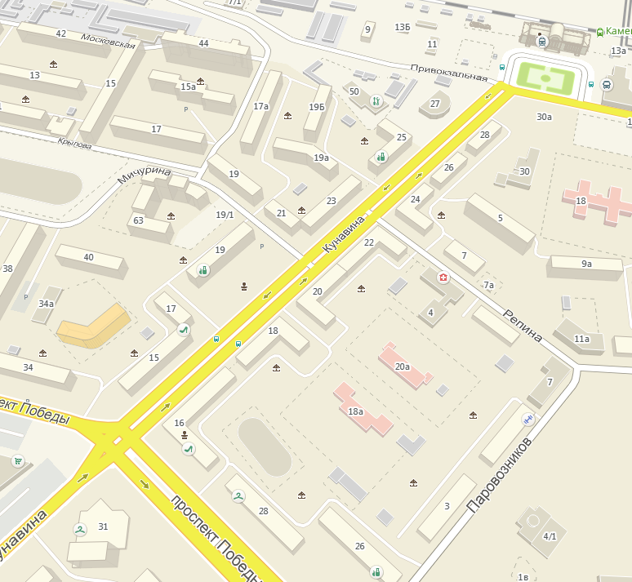
3.1
3.1
3.1
3.1
3.1

УТВЕРЖДЕНА
постановлением Администрации города Каменска-Уральского
от 09.06.2018 № 496
«Об утверждении схем организации дорожного движения на период проведения праздничных мероприятий»

Схема организации дорожного движения
при построении праздничных колонн и прохождении праздничного шествия
Время построения и прохождения - 3 часа 30 минут
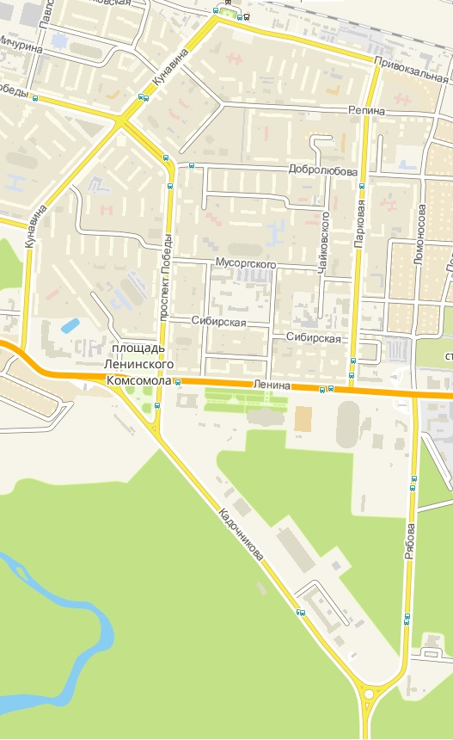
3.1
3.1
4.1.2
4.1.3
3.1
3.1
3.1
4.1.2
4.1.1
3.1
3.1
3.1
3.1
3.1
3.1
4.1.2
3.1
3.1
3.1
3.1
3.1
УТВЕРЖДЕНА
постановлением Администрации города Каменска-Уральского
от 09.06.2018 № 496
«Об утверждении схем организации дорожного движения на период проведения праздничных мероприятий»

Схема организации дорожного движения
при прохождении колонны ПАО «Синарский трубный завод» к месту построения (остановка «Выставочный зал»)
Время проведения мероприятия - 45 минут

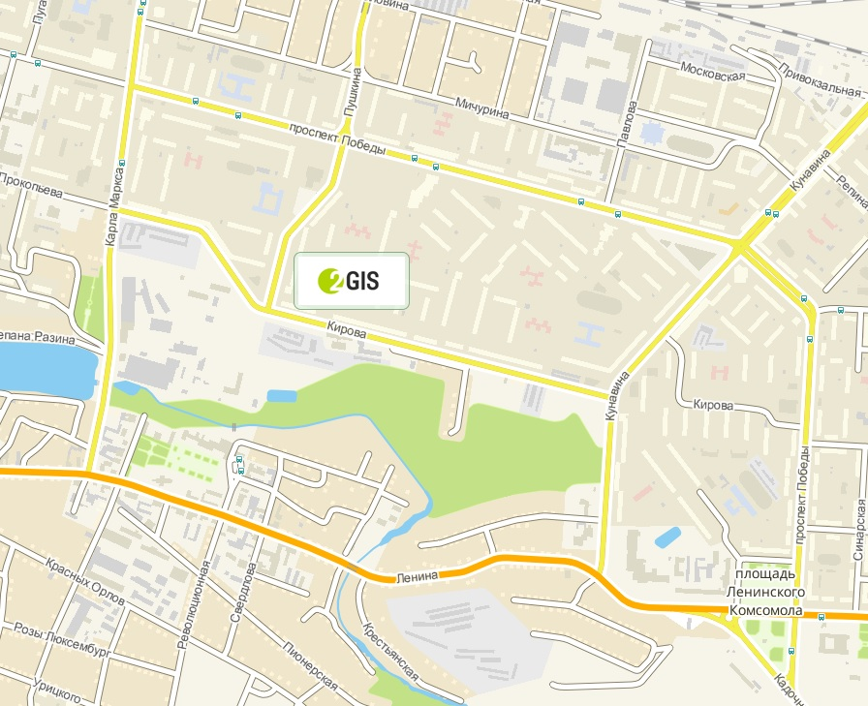
3.1
3.1
3.1

3.1
3.1
3.18.1
3.18.2
3.18.1
3.1
3.1
3.1
3.1
3.1
3.1
3.1
УТВЕРЖДЕНА
постановлением Администрации города Каменска-Уральского
от 09.06.2018 № 496
«Об утверждении схем организации дорожного движения на период проведения праздничных мероприятий»

Схема организации дорожного движения
при проведении открытого первенства города по велоспорту
Время проведения мероприятия - 4 часа
3.1
4.1.3
4.1.6
3.1
4.1.4
3.1
4.1.3
4.1.2
3.1
УТВЕРЖДЕНА
постановлением Администрации города Каменска-Уральского
от 09.06.2018 № 496
«Об утверждении схем организации дорожного движения на период проведения праздничных мероприятий»

Схема организации дорожного движения
при проведении легкоатлетической эстафеты на приз газеты «Синарский трубник»
Время проведения мероприятия - 2 часа
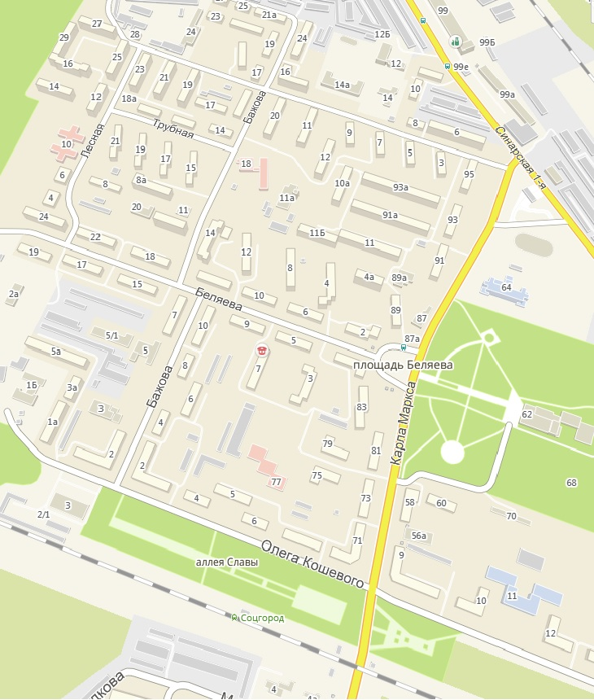
3.1
3.1
3.1
3.1
3.1
3.1
3.1
3.18.2
3.18.2
3.1
3.1
3.1
УТВЕРЖДЕНА
постановлением Администрации города Каменска-Уральского
от 09.06.2018 № 496
«Об утверждении схем организации дорожного движения на период проведения праздничных мероприятий»

Схема организации дорожного движения
при прохождении колонн ОАО «Каменск-Уральский металлургический завод» к памятнику воинам, погибшим в годы Великой Отечественной войны
Время проведения мероприятия - 30 минут
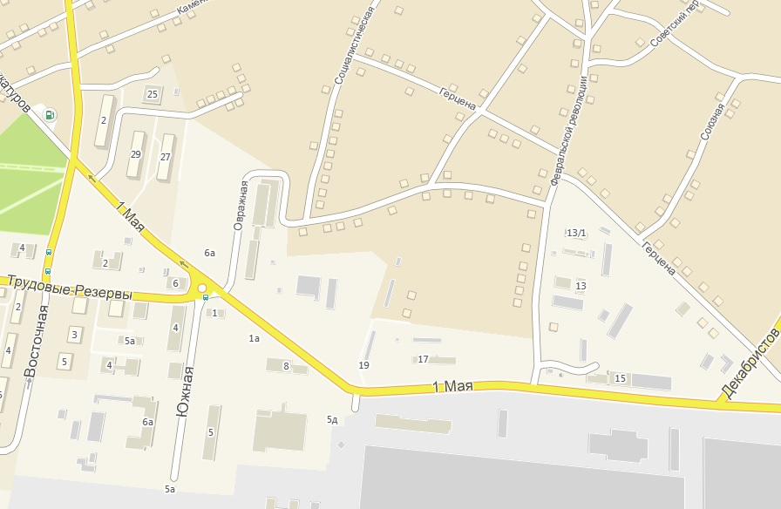
3.1
3.1
3.1
3.1
3.1
3.1
3.1

УТВЕРЖДЕНА
постановлением Администрации города Каменска-Уральского
от 09.06.2018 № 496
«Об утверждении схем организации дорожного движения на период проведения праздничных мероприятий»

Схема организации дорожного движения
при проведении парада наследников Победы и шествия участников Всероссийской акции «Бессмертный полк»
Время проведения мероприятия - 3 часа
3.1
6.8.2
6.18.3
3.1
3.1
3.1
4.1.2
3.1
4.1.3
3.1
3.1
3.1
4.1.6
3.1
4.1.2
4.1.5
6.8.3
4.1.4
3.1
3.1
3.1
6.18.3
УТВЕРЖДЕНА
постановлением Администрации города Каменска-Уральского
от 09.06.2018 № 496
«Об утверждении схем организации дорожного движения на период проведения праздничных мероприятий»

Схема организации дорожного движения
при проведении праздничного концерта и прохождении колонны ПАО «Синарский трубный завод» к мемориалу погибшим трубникам
Время проведения мероприятия - 2 часа 30 минут
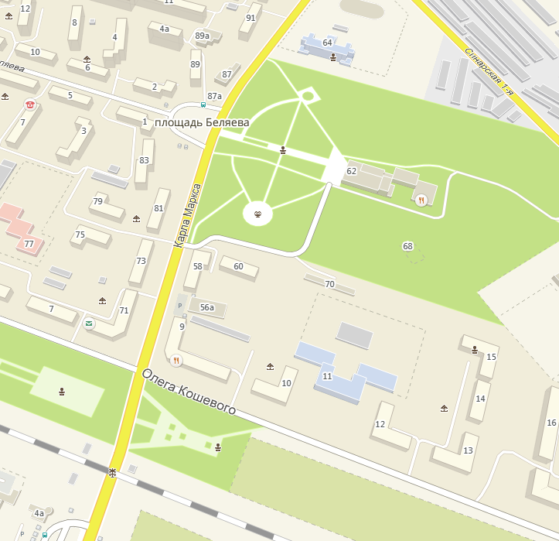
3.1
3.1
3.1
3.1
3.1

УТВЕРЖДЕНА
постановлением Администрации города Каменска-Уральского
от 09.06.2018 № 496
«Об утверждении схем организации дорожного движения на период проведения праздничных мероприятий»

Схема организации дорожного движения
при прохождении колонны ОАО «Российские железные дороги»
к памятнику «Звезда»
Время проведения мероприятия - 1 час
3.1
3.1
3.1
3.1
3.1

УТВЕРЖДЕНА
постановлением Администрации города Каменска-Уральского
от 09.06.2018 № 496
«Об утверждении схем организации дорожного движения»

Схема организации дорожного движения
при проведении легкоатлетической эстафеты Уральского алюминиевого завода
Время проведения мероприятия - 4 часа
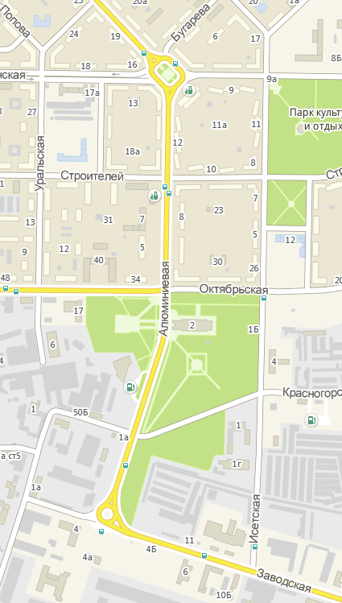
3.1
3.1
3.1
3.1
3.1
3.1
3.1 - зачехлить
3.1
3.1
3.1
1.21
3.1
4.1.2
4.1.6
3.1
3.1
3.1

УТВЕРЖДЕНА
постановлением Администрации города Каменска-Уральского
от 09.06.2018 № 496
«Об утверждении схем организации дорожного движения»

Схема организации дорожного движения
при проведении праздничного концерта и фейерверка
Время проведения мероприятия - 5 часов
3.1
3.1
3.1
4.1.3
4.1.2
3.1
6.17
4.1.3
6.17
4.1.2
3.1
6.18.3
4.1.3
3.1
3.1
3.1
3.1
3.1
3.1
4.1.2
3.1
УТВЕРЖДЕНА
постановлением Администрации города Каменска-Уральского
от 09.06.2018 № 496
«Об утверждении схем организации дорожного движения»

Схема организации дорожного движения
при проведении фестиваля колокольных звонов «Каменск-Уральский – колокольная столица»

Время проведения мероприятия - 4 часа

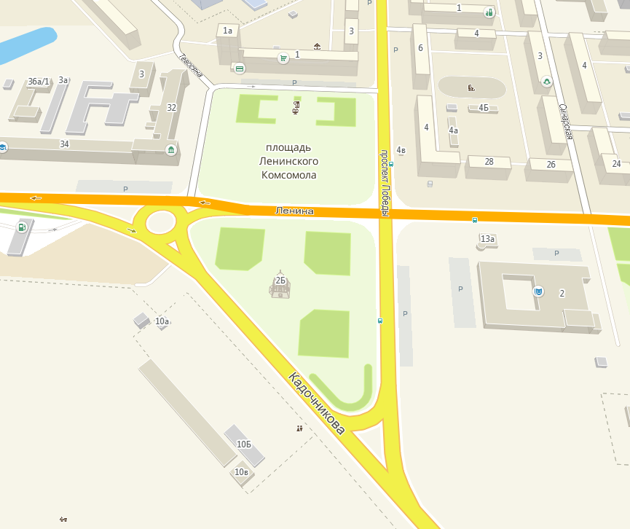
6.18.1
6.18.3
3.1
3.1
6.18.1
4.1.3
3.1
3.1
4.1.2
3.1
4.1.1
3.1
УТВЕРЖДЕНА
постановлением Администрации города Каменска-Уральского
от 09.06.2018 № 496
«Об утверждении схем организации дорожного движения»

Схема организации дорожного движения
при проведения семейного праздника «Карнавальчик на колесах»

Время проведения мероприятия - 2 часа

3.1
6.18.1
3.1
4.1.2
3.1
3.1
6.18.1
4.1.3
4.1.1
6.18.1

